ΤΑ ΠΟΤΑΜΙΑ ΤΟΥ ΚΟΣΜΟΥ

Ο **ποταμός** είναι ένα υδάτινο ρεύμα που χαρακτηρίζεται από μια σχετική συνέχεια και σταθερότητα τροφοδοσίας και με τομή κοίτης γενικά αρκετά ομαλή. Τα νερά των ποταμών, ο άνθρωπος τα αξιοποιεί προς όφελός του με διάφορους τρόπους από πολύ παλιά. Κάποιοι από αυτούς είναι:

* Η ύδρευση των κατοικημένων περιοχών
* Η άρδευση των καλλιεργούμενων εκτάσεων,
* Η παραγωγή ηλεκτρικής ενέργειας από τα υδροηλεκτρικά εργοστάσια με τη βοήθεια των υδροηλεκτρικών φραγμάτων.
* Παλαιότερα χρησιμοποιούσαν τη δύναμη της ροής ενός ποταμού κατασκευάζοντας νερόμυλους στην όχθη του.
* Πολλοί μεγάλοι ποταμοί (πλωτά) αποτελούν από τα αρχαία χρόνια σημαντικές υδάτινες οδούς για την μετακίνηση ανθρώπων και εμπορευμάτων.

ΠΟΙΟΣ ΕΙΝΑΙ Ο ΜΕΓΑΛΥΤΕΡΟΣ ΠΟΤΑΜΟΣ ΤΟΥ ΚΟΣΜΟΥ?

Απάντηση: Εξαρτάται ποιο είναι το κριτήριο το οποίο αποτελεί μέτρο σύγκρισης

* Εάν συγκρίνουμε το μήκος τους, το μεγαλύτερο ποτάμι είναι ο Νείλος με  6 690 χιλιόμετρα, και ρέει βόρεια ώσπου να χυθεί στη Μεσόγειο θάλασσα, σχηματίζοντας το γνωστό Δέλτα του Νείλου. Περνάει μέσα από 10 χώρες της Αφρικανικής Ηπείρου.
* Εάν όμως συγκρίνουμε την μέση παροχή νερού ανά δευτερόλεπτο, ο μεγαλύτερος είναι ο Αμαζόνιος που αγγίζει τα 219.000 κυβικά μέτρα ανά δευτερόλεπτο, καθιστώντας τον υπεύθυνο για το 1/5 του συνόλου του γλυκού νερού που ρέει στην επιφάνεια της Γης

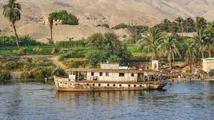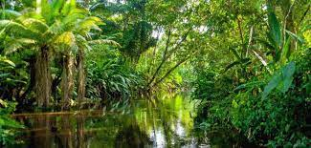

ΤΟ ΜΗΚΟΣ ΕΝΟΣ ΠΟΤΑΜΟΥ

Το μήκος ενός ποταμού μας δείχνει πόσο μακρύ είναι ένα ποτάμι δηλαδή την απόσταση που διανύει από την πηγή μέχρι και την θάλασσα. Το γεγονός όμως ότι ένα ποτάμι είναι μακρύ, δεν σημαίνει απαραίτητα ότι μεταφέρει και μεγάλο όγκο νερού.

Αν συγκρίνουμε τον Νείλο και τον Μισισιπή (Β. Αμερική), θα δούμε ότι ο Νείλος είναι λίγο πιο μακρύς αλλά, ο Μισισιπής εκβάλλει στη θάλασσα 8πλάσια ποσότητα νερού σε σχέση με τον Νείλο!

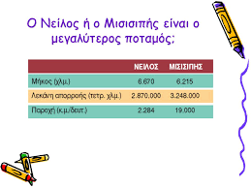

Η ΠΑΡΟΧΗ ΝΕΡΟΥ ΕΝΟΣ ΠΟΤΑΜΟΥ

Παροχή είναι ο όγκος του νερού που περνάει από ένα σημείο του ποταμού σε συγκεκριμένο χρόνο και υπολογίζεται σε κυβικά μέτρα ανά δευτερόλεπτο.

Η παροχή του νερού, όπως είναι φυσικό δεν είναι σταθερή καθ’ όλη την διάρκεια του χρόνου. Εξαρτάται από τις βροχοπτώσεις σε μια περιοχή, επομένως και από την εποχή. Γι’ αυτόν τον λόγο σχετικά με την παροχή υπολογίζεται η μέση ετήσια παροχή. Με τον όρο μέση ετήσια παροχή εννοούμε τον μέσο όρο των τιμών της παροχής του ποταμού μέσα στο έτος.

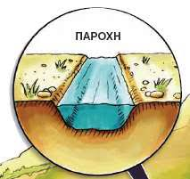

ΣΗΜΕΙΑ ΕΝΟΣ ΠΟΤΑΜΟΥ

* Πηγές: τα σημεία από τα οποία ξεκινάει την πορεία του ο ποταμός ( τα σημεία δημιουργίας του), ψηλά στα βουνά από όπου κατεβαίνουν τα νερά της βροχής ή του χιονιού
* Λεκάνη απορροής: Το τμήμα της επιφάνειας του εδάφους με την μορφή κοιλώματος πάνω στο οποίο τα νερά του ποταμού ρέουν. Η νοητή (φανταστική) γραμμή που ορίζει τα όρια της λεκάνης απορροής λέγεται υδροκρίτης.
* Κεντρική κοίτη: κύρια ροή, εκεί που ενώνονται όλα τα ρυάκια, παραπόταμοι και χείμαρροι του ποταμού
* Εκβολές- Δέλτα: **Εκβολή** είναι το σημείο στο οποίο ένας ποταμός καταλήγει στην θάλασσα. Συχνά κατά την εκβολή τους οι ποταμοί διακλαδίζονται σε επιμέρους κλάδους καλύπτοντας συνολικά μεγάλες εκτάσεις. Οι εκτάσεις που καλύπτονται με αυτό τον τρόπο από τους κλάδους του ποταμού που εκβάλλει έχουν συνήθως *τριγωνικό σχήμα και ονομάζονται* ***Δέλτα*** ποταμού. Ο όρος Δέλτα ποταμού δηλώνει την έκταση που καλύπτει ένας ποταμός στην περιοχή των εκβολών του.

